알고리즘 분석 HW1

2015104124

진우빈

먼저 두 가지 방식의 알고리즘을 사용한 함수를 만들었습니다.

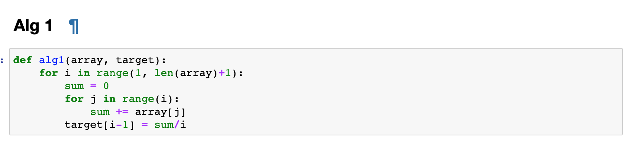

**Alg1**: 매번 a[1]...,a[k]의 합을 계산한 후avg의 값을 target 배열에 갱신합니다. 시간복잡도는 O(N2) 입니다.

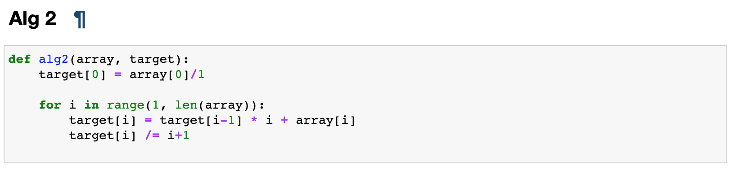

**Alg2**: 이전에 계산한avg 합 정보를 다음 avg계산 시 사용합니다. 메모리 효율을 위해 DP의 Bottom-up 방식을 사용하였습니다. 시간복잡도는 O(N) 입니다.

**Q1. 다음 n에 대해 alg1, alg2 수행시간을 측정하여 테이블을 완성하고, 수행시간 차이의 원인을 설명하라.**

|  |  |  |
| --- | --- | --- |
|  | 수행시간(sec) | |
| n | Alg1 | Alg2 |
| 10,000 | 4.6261 | 0.0117 |
| 20,000 | 19.4000 | 0.0261 |
| 30,000 | 44.0955 | 0.0371 |

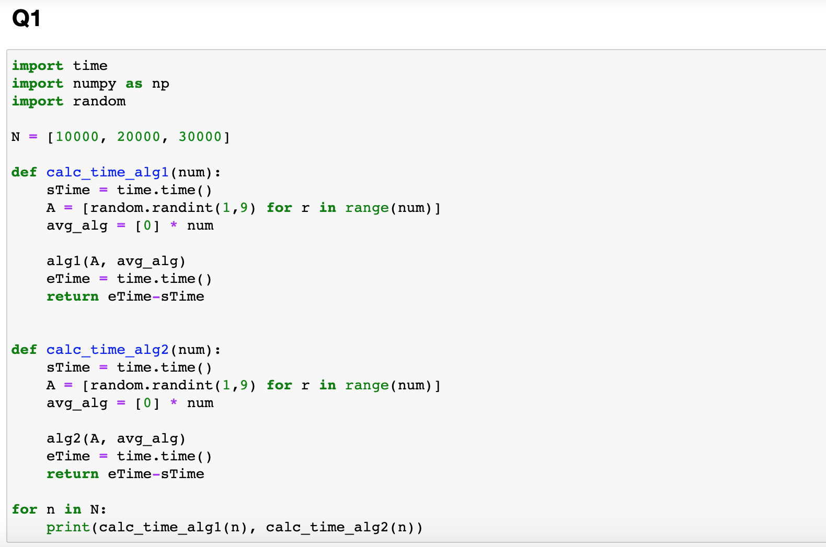



calc_time_alg1, calc_time_alg2 두 가지 함수를 통해 각각 알고리즘의 시간을 계산 하였습니다. N이 10000, 20000, 30000 일 때의 결과를 관찰 하였습니다. 그리고 A 배열은 1~9 까지의 숫자를 난수로 생성하게 끔 하였습니다. 생각보다 두 알고리즘의 시간 차이가 컸습니다. 이유는 alg1은 이중 for문을 돌며 시간복잡도가 O(N(N+1)/2) -> O(N2) 이고 alg2 는 루프를 한번만 돌며 O(N)이기 때문입니다. 따라서 N이 커질수록 alg1은 시간이 비약적으로 증가하고 alg2는 선형적으로 증가한 것 입니다.

**Q2. n=10,000,000 에 대해 alg1 수행시간을 추정하라. 큰 시간 단위(년,월,일 등)를 이용하여 표시.**

N이 10,000,000 이면 N이 10,000 일 때의 103배 입니다. 다만 시간복잡도가 O(N2) 이기 때문에 106배 만큼의 시간이 걸리게 됩니다. N이 10,000 일 때 4.626 초 걸렸기 때문에 4.626초 * 106 =

4,626,000s, 하루는 86400초이므로 나누면 53.5417… 이다

대략적으로 54일의 시간이 걸리게 됩니다.

**Q3. alg1, alg2를 1시간 동안 수행할 때 해결할 수 있는 문제 크기 n을 각각 추정하라.**

1시간 = 3600초

Alg 1 은 N이 10,000 일 때 4.626초 가 걸렸기 때문에 3600/4.626 = 778.21 이고 시간복잡도가 O(N2)이기 때문에 루트를 취하면 27.8964 입니다. N의 27.8964 배인 대략 280000만큼의 크기의 문제를 해결할 수 있게 됩니다.

Alg2는 N이 10,000 일 때 0.0117초가 걸렸고 시간복잡도가 O(N)이기 때문에 선형적입니다. 따라서 3600 / 0.0117 = 307692개 이고 307692*10,000인 대략 30억 만큼의 크기의 문제를 해결할 수 있습니다.